KONYA
13 HAZİRAN 2022
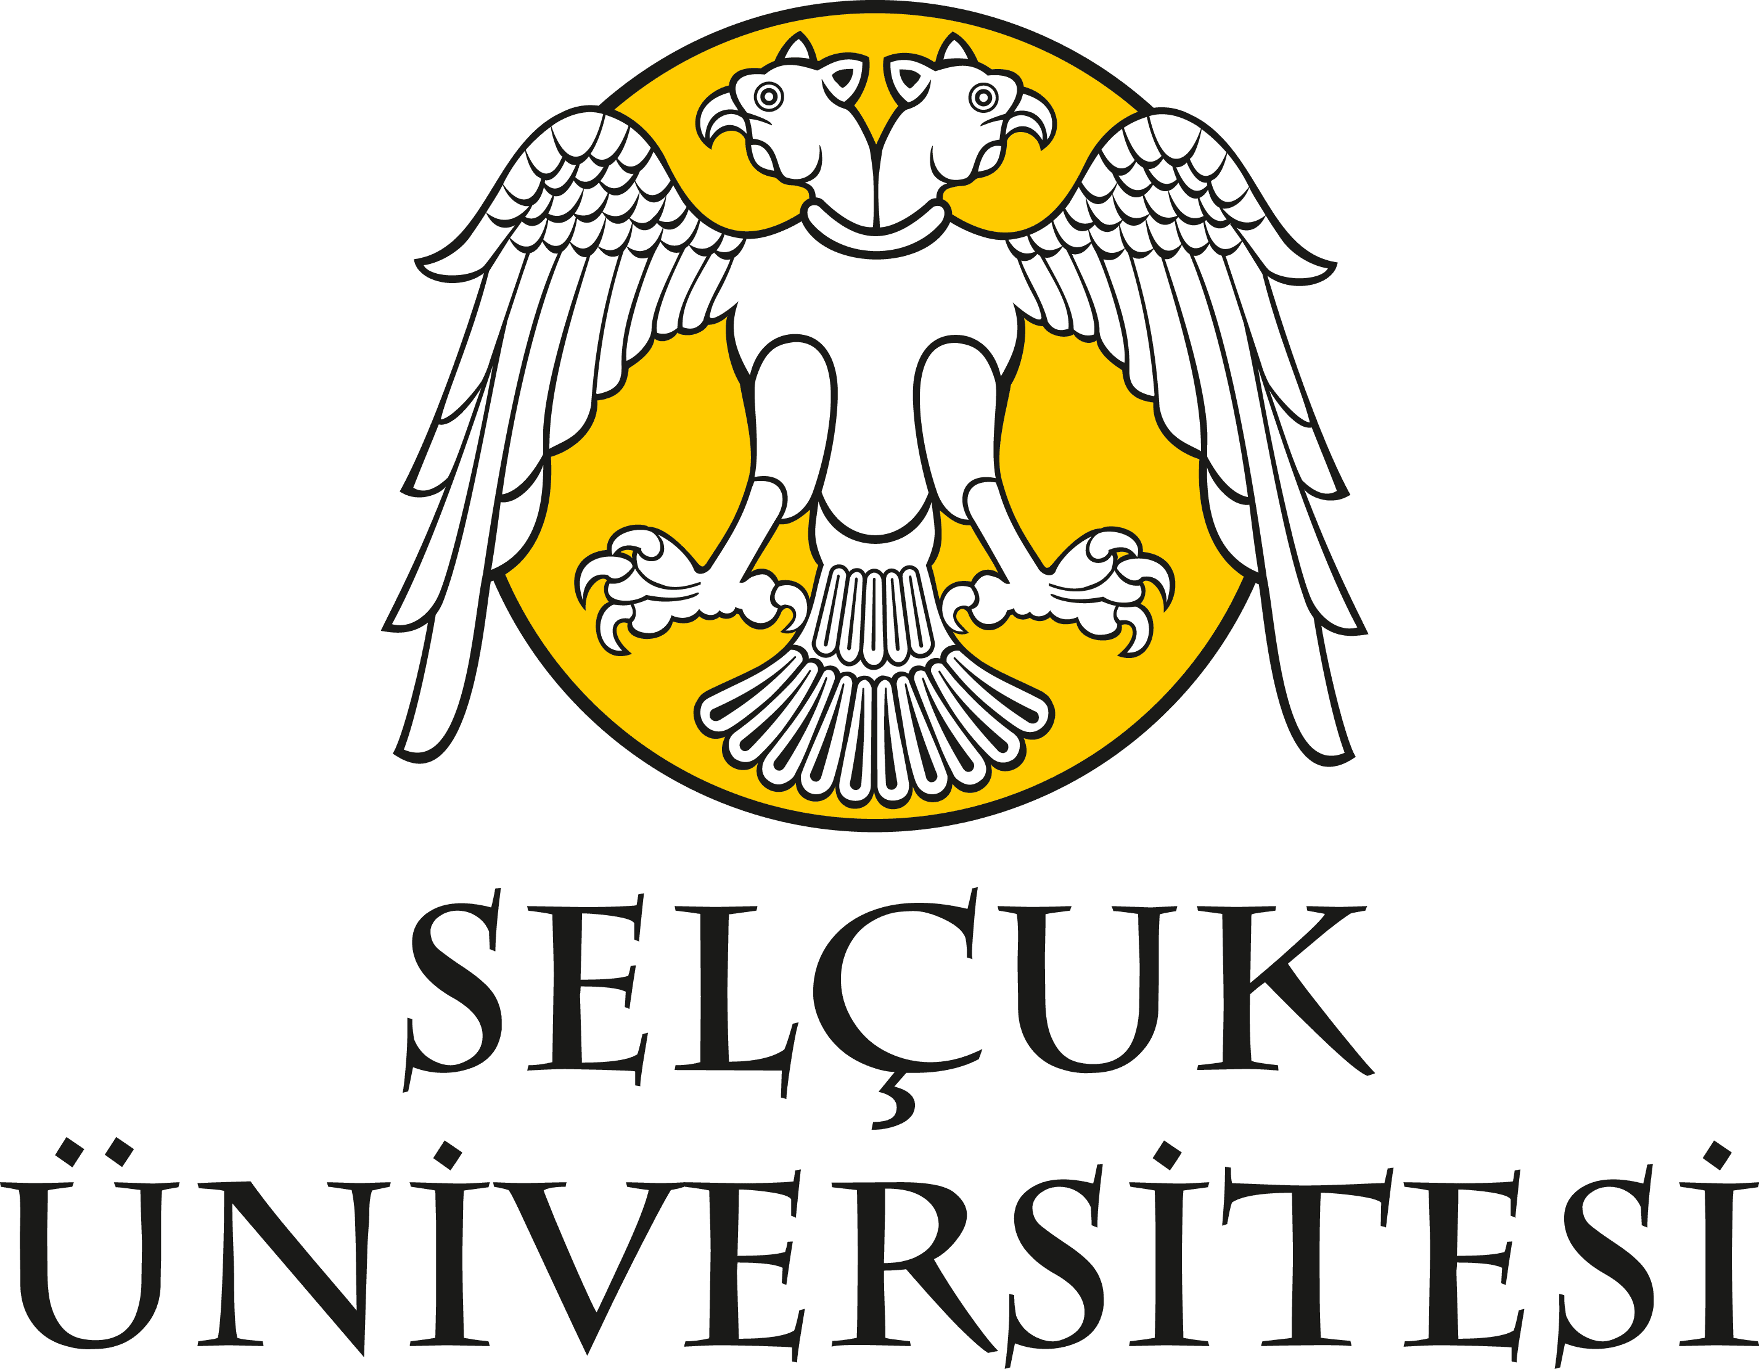 | LİSANSÜSTÜ EĞİTİMİ DEĞERLENDİRME VE GÜNCELLEME İÇ PAYDAŞ ÇALIŞTAYI SONUÇ RAPORU | 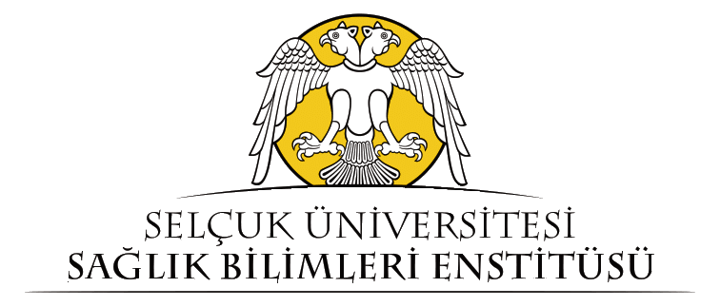

T. C. SELÇUK ÜNİVERSİTESİ
SAĞLIK BİLİMLERİ ENSTİTÜSÜ

SELÇUK ÜNİVERSİTESİ SAĞLIK BİLİMLERİ ENSTİTÜSÜ LİSANSÜSTÜ EĞİTİMİ DEĞERLENDİRME VE GÜNCELLEME İÇ PAYDAŞ ÇALIŞTAYI SONUÇ RAPORU

Düzenleme Kurulu Başkanı
Prof. Dr. F. Hümeyra YERLİKAYA AYDEMİR

Düzenleme Kurulu Üyeleri
Prof. Dr. Ali Rıza ÇETİN
Doç. Dr. Zeliha FAZLIOĞULLARI

Enstitü Sekreteri
Zeynep AKIN ÖNDER

İletişim:
0332 2410041
sagbil@selcuk.edu.tr

Haziran 2022

KONYA
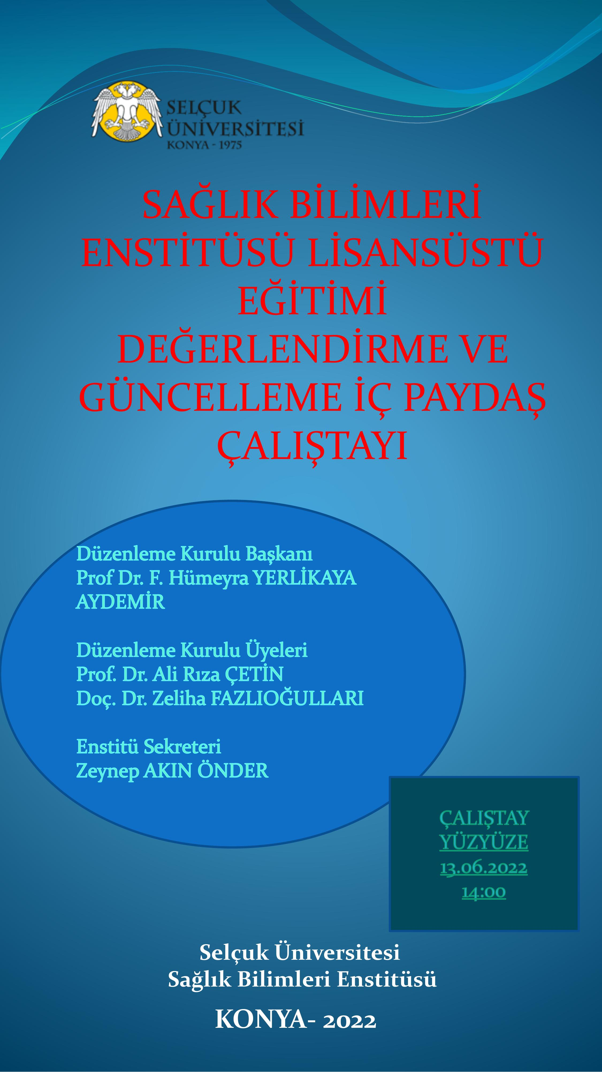

ÖNSÖZ
Selçuk Üniversitesi Sağlık Bilimleri Enstitüsü Yönetimi ve İç Paydaşlarımızın katılımı ile gerçekleştirdiğimiz “Sağlık Bilimleri Enstitüsü Lisansüstü Eğitimi Değerlendirme ve Güncelleme İç Paydaş Toplantısı” başarı ile tamamlanmıştır. Sayın Rektörümüz Prof. Dr. Metin AKSOY ve Kalite Kurulu ve Kalite Komisyonu Koordinatörlüğü görevini de yürüten Rektör Yardımcımız Prof. Dr. Ahmet Tuğrul POLAT’ın da akreditasyon kapsamında vermiş olduğu değerli katkılarıyla Enstitümüzün güncel durumu, iyileştirme önerileri, yöntemleri ve kalitenin artırılması için hangi yöntem ve gerekliliklerin yerine getirileceği hususlar tartışıldı.
Lisansüstü eğitimde müfredat güncelleme çalışmalarına başlanması ve gerek ORPHEUS gerekse YÖKAK Kurumsal akreditasyon süreçlerine hızla uyum sağlanması için gerçekleştirilen Enstitü Kurulu toplantıları ile anabilim dalı başkanlıklarının da desteği alındı. 2021 yılı Öz Değerlendirme Raporu ile ortaya konulan niteliksel ve nicelikler veriler ışığında Enstitümüz Misyon ve Vizyonu güncellenmiş ve 2021-2022 yılında oluşturulan Eğitim –Öğretim Komisyonlarımız ile dönemlik/yıllık toplantıların yapılarak iç ve dış faaliyetlere önderlik etmeleri kararlaştırıldı.
Bu rapor görüşülen gündem maddelerini ve alınan kararları tüm paydaşlarımızın bilgilerine sunmak amacıyla hazırlanmış olup; Enstitü Yönetimi adına raporun lisansüstü eğitim ve öğretim için faydalı olmasını dilerim.

Prof. Dr. F. Hümeyra YERLİKAYA AYDEMİR
Sağlık Bilimleri Enstitü Müdürü

SELÇUK ÜNİVERSİTESİ
SAĞLIK BİLİMLERİ ENSTİTÜSÜ LİSANSÜSTÜ EĞİTİMİ DEĞERLENDİRME VE GÜNCELLEME İÇ PAYDAŞ ÇALIŞTAYI

GÜNDEM
- NASIL BAŞLADIK?
- HANGİ İLERLEMELER KAYDEDİLDİ?

- Müfredat güncelleme ile Bolonya süreci ile tarifi yapılan AKTS sistemine geçiş çalışmaları tamamlandı ve uygulanmaya başlandı.
- Kurumsal bir kimlik oluşturmak için, daha dinamik bir Web sayfası oluşturulmuştur.
- Enstitü verileri (Öğrenci sayısı, mezun sayısı, yeni kayıt sayısı, ek süre alan öğrenci sayısı vb.) Web sayfasında şeffaf olarak paylaşılmıştır.
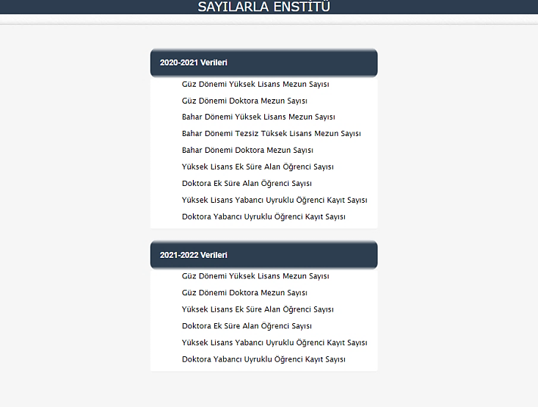
- Web Sayfasında yayınlanan lisansüstü iş akış şemalarıyla, öğrenciler açısından eğitimin daha anlaşılır ve yol gösterici olması sağlanmıştır.
- Lisansüstü Öğrenci alımı süreci mevcut dönemin bitmesiyle başlatılmış olup; erken dönemde alınan öğrencilerin ALES/DİL puan ortalamaları yükselmiş ve daha nitelikli öğrenci alımı sağlanmıştır.
- Enstitü bazında gerçekleştirdiğimiz faaliyetleri inceleyerek güçlü yönlerimizi ve zayıf yönlerimizi değerlendirdik. Bilgiye erişim kolaylığı sağlamak adına açık bir şekilde Web Sayfamızda paylaştık.
- 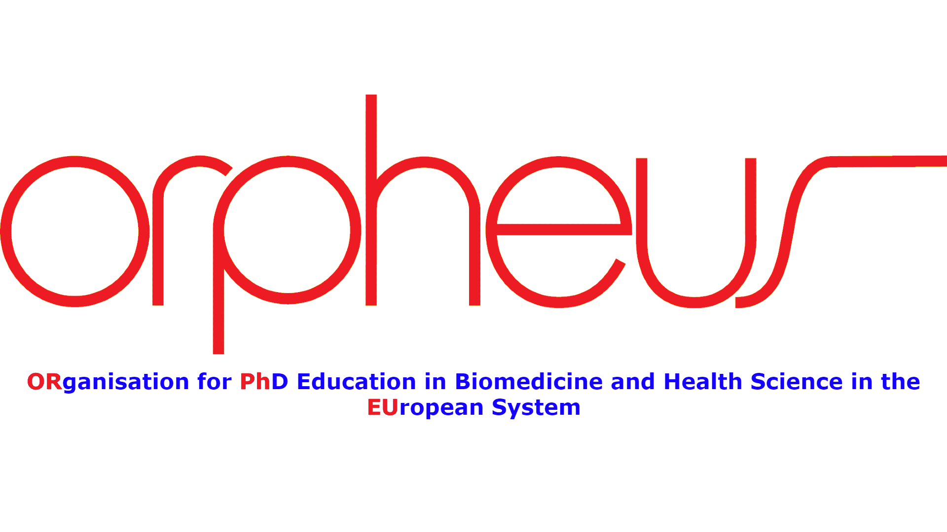ORPHEUS (Organisation of PhD in Biomedicine and Health Sciences European System), Biyotip ve Sağlık Bilimlerinde yürütülen Doktora Eğitiminde temel standartları ve en iyi uygulamaları geliştirmeyi ve yaygınlaştırmayı hedefleyen, doktora programlarından mezun olanların sahip olacakları yeterliklerin standartlarını yükseltmeyi, diplomaların uluslararası olarak tanınmasını amaçlayan, kuruluşa Enstitü olarak, 25 Haziran 2021 tarihinde üye olduk.
- Lisansüstü eğitimin iyileştirilmesi daha sistematik ilerlemesi için, Orpheus kurulu, kalite kurulu, danışma kurulları oluşturulmuştur.
- Üniversitemizin YÖK-AK tarafından Kurumsal Akreditasyonu kapsamında kalite çalışmaları başlatılmış ve hali hazırda devam etmektedir.
- Danışmanların görev ve sorumluluklarının belirlenmesi amacıyla, S.Ü. Lisansüstü Danışmanlık Yönergesi hazırlandı ve Senatoca kabul edilerek yürürlüğe girdi.
- Lisansüstü Eğitim sırasında alınması gereken uzmanlık alan dersinin açılması, sürdürülmesi ile ilgili hazırlanan mevzuatımız; S.Ü. Uzmanlık Alan Dersi Yönergesi Senatoca kabul edilerek yürürlüğe girdi.
- 2022-2023 Eğitim Öğretim Yılında eğitime başlayacak doktora öğrencileri için öğrenci ve danışman yükümlülüklerini belirleyen, Selçuk Üniversitesi Sağlık Bilimleri Enstitüsü Öğrenci/Danışman Sözleşmesinin geçerli olmasına karar verildi.
- 2022-2023 Eğitim Öğretim Yılı Bahar Yarıyılından itibaren güncellenen lisansüstü öğrenci kontenjan formu ile toplam kontenjan talebi ile birlikte alınması planlanan öğrencilerin öğretim üyesi bazında dağılım bilgisi de talep edilerek, öğretim üyesine öğrenci talep hakkı tanınmıştır.
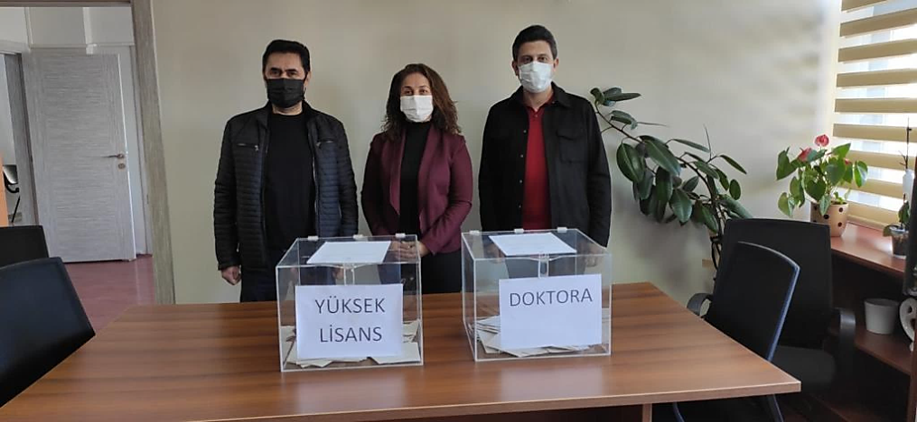
- 2022-2023 Eğitim Öğretim Yılı Bahar Yarıyılından itibaren güncellenen danışman bildirim formu ile öğrenciye danışmanını seçme hakkı tanınmış, tercih yoğunluğu üzerine oluşabilecek azami danışmanlık sayıları göz önünde bulundurulmak suretiyle, yerleşme puanı dikkate alınarak danışman dağılımının gerçekleştirilmesi sağlanmıştır.
- Öğrencilerin, temsili demokrasinin tam olarak sağlanması adına Lisansüstü Eğitim gören öğrenciler tarafından Yüksek Lisans ve doktora öğrenci temsilcileri seçildi ve Yönetim Kurulu Toplantılarına katılımları sağlandı, görüş ve önerileri alındı.
- Lisansüstü eğitimde öğrencilerimizin düşünce, görüş ve eğilimlerini, güçlü ve zayıf yönlerimizi tespit amacıyla belli bir düzenlilik içinde geri bildirimi sağlayacak dört farklı konuda anket hazırlanmış ve çevrimiçi olarak yayınlanmıştır.
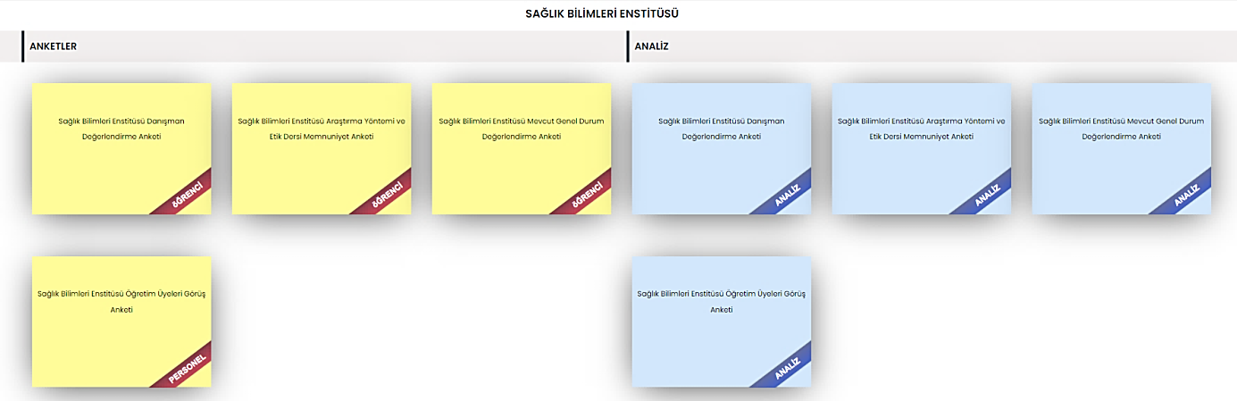
BUNDAN SONRASI İÇİN YAPILACAKLAR;
- ORPHEUS Etiketini almak,
- YÖK-AK Kurumsal Akreditasyonunu almak,
- Danışmanlık eğitimleri düzenlemek,
- Öğrencilere lisansüstü eğitim ile ilgili gerekli bilgileri vermek, eğitime adapte olmasını sağlamak amacıyla, ilki 21 Haziran 2022 tarihinde gerçekleştirilmesi planlanan Lisansüstü Öğrenci Söyleşilerini –Webinar belli periyodlarla devamlı hale getirmek,
- Anket geri bildirimleri neticesinde gerekli düzenleme ve iyileştirmeleri yapmak.

İÇ PAYDAŞ ÇALIŞTAYI KARARLARI
Sağlık Bilimleri Enstitümüzün misyon ve vizyonu aşağıda belirtildiği şekilde düzenlenmiştir.
Sağlık Bilimleri Enstitüsü Misyonu: Sağlık bilimleri alanında ulusal ve uluslararası düzeyde bilime katkı yapacak, girişimci, yenilikçi, özgüvene sahip, cesur, sorgulayan, evrensel bilgiye açık, bağımsız ve yaratıcı düşünen çağdaş ve bilimsel düşünceye sahip, alanında yetkin bilim uzmanı ve uzmanlar yetiştirmek.
Sağlık Bilimleri Enstitüsü Vizyonu: Uluslararası düzeyde bilime katkı yapacak bilgi üreten, öğrencilerin cesur, bağımsız ve yaratıcı düşünen bilim insanı ve uzmanlar olarak yetişen, gelecek nesiller için eğitim ve araştırma konusunda her zaman öncü ve yenilikçi uygulamaları ile ideal bir enstitü olma özelliğini devam ettirecektir
Sağlık Bilimleri Enstitüsüne bağlı anabilim dallarında aktif olan lisansüstü programlarda yer alan derslerin öğrenme hedeflerinin Türkçe/İngilizce olarak Enstitümüze Bildirilmesine karar verilmiştir. Eğitim öğretim iyileştirme kapsamında görüş ve önerilerinin alınmasına karar verilmiştir.
Selçuk Üniversitesi Genel Akademik Takvim ile Enstitü Akademik Takviminin uyumlu olmasına karar verildi.

Lisansüstü Eğitimi Değerlendirme Ve Güncelleme İç Paydaş Çalıştayından Kareler